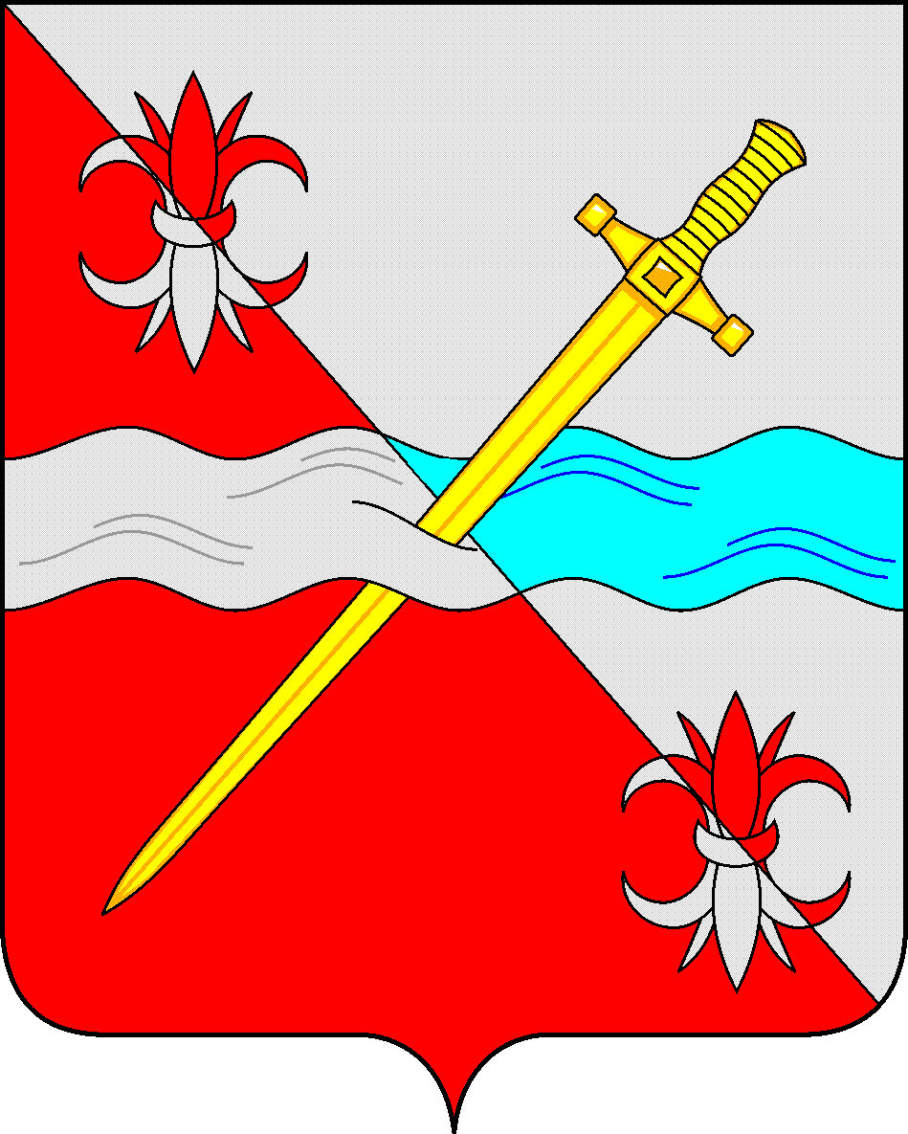

**СОВЕТ**

**депутатов Советского городского округа**

**Ставропольского края**

**РЕШЕНИЕ**

28 марта 2019 г. № 255

г. Зеленокумск

Об отчете Главы Советского городского округа Ставропольского края о результатах своей деятельности и деятельности администрации Советского городского округа Ставропольского края за 2018 год

Заслушав отчет Главы Советского городского округа Ставропольского края о результатах своей деятельности и деятельности администрации Советского городского округа Ставропольского края за 2018 год, Совет депутатов Советского городского округа Ставропольского края

РЕШИЛ:

1. Отчет Главы Советского городского округа Ставропольского края о результатах своей деятельности и деятельности администрации Советского городского округа Ставропольского края за 2018 год (далее Отчет) принять к сведению.

2. Деятельность Главы Советского городского округа Ставропольского края Воронкова С.Н. и возглавляемой им администрации Советского городского округа Ставропольского края за 2018 год признать удовлетворительной.

3. Обнародовать Отчет в сетевом издании – сайте муниципальных правовых актов Советского городского округа Ставропольского края, разместить для ознакомления в муниципальных библиотеках Советского городского округа.

Председатель Совета депутатов

Советского городского округа

Ставропольского края В.П.Немов